Projet ballounne
Nioclas poulin et tony roy
Quel est la distence entre la terre et la lune :384000 km

Combien de temps sa a pris a la mission apollo pour y aller et revenir :3-4 jours
Quel est la distence entre le terre et mars :55 562 000
Evaluer le temps qua prise la sonde mars pathfinder pour y aller :6 mois aller et retour deux ans
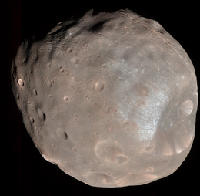
Trouver des image de phobos et de demos :
phobos :

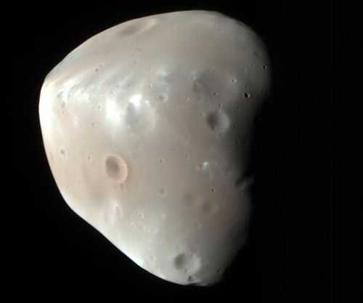
deimos :

